1. Вход в систему

Переход в информационную систему сбора данных осуществляется авторизованными пользователями с главной страницы единого портала ЦОИАС (cbias.ru) – подраздел «Сбор сведений по специальным запросам» – после авторизации в личном кабинете.

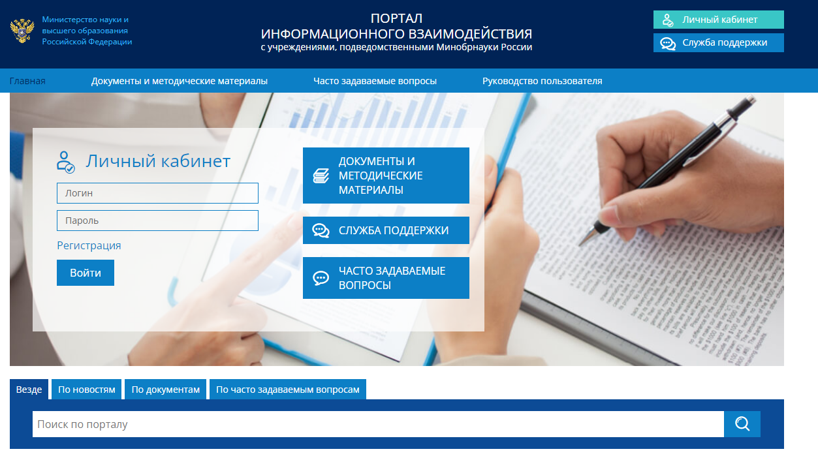

Рисунок 1 – Вход в личный кабинет www.cbias.ru.

1. Перечень проектов и добавление нового проекта

После перехода в информационную подсистему сбора данных администратор получает доступ к перечню проектов сборов данных (выбор пункта «Проекты сборов» в меню при нажатии на кнопку иконки авторизованного пользователя).

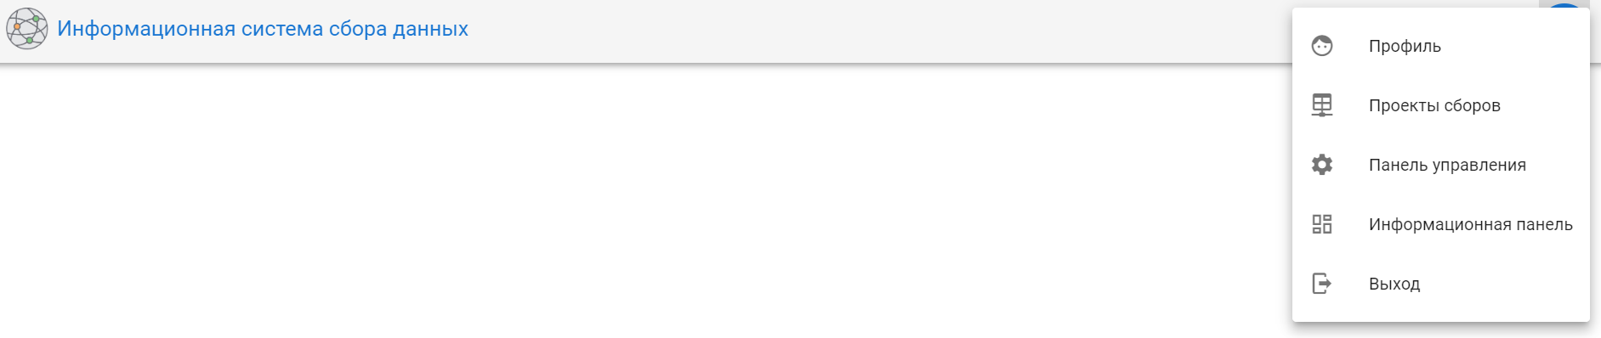

Рисунок 2 – Переход к проектам Информационной системы сбора данных

В активной вкладке «Проекты сборов» приведен перечень департаментов и организаций Министерства образования и науки России, принимающих непосредственное участие в исполнении специальных запросов на сбор сведений, добавлении форм таких запросов, их редактировании, внесении соответствующей информации, а также выполнении других действий по обработке и изменению данных проектов сборов, в рамках имеющихся, предоставленных прав доступа.

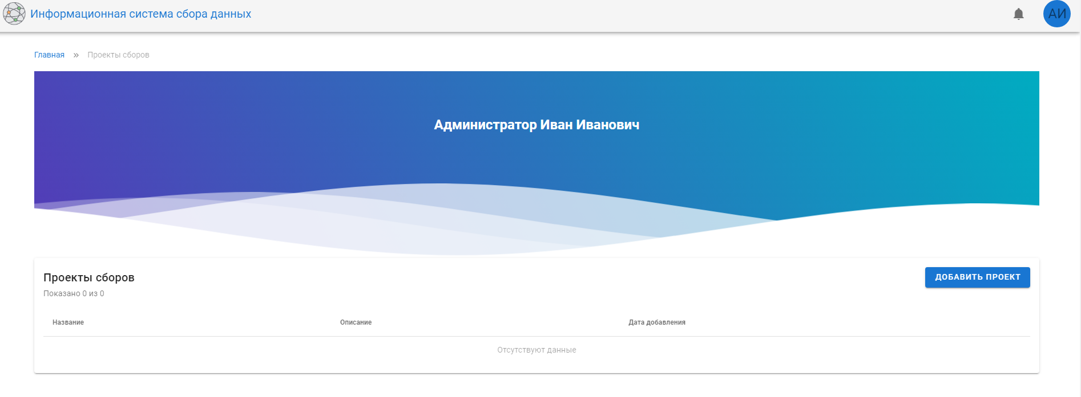

Рисунок 3 – Список проектов ИС СД

Создание нового проекта сборов осуществляется нажатием кнопки «Добавить проект». Все вновь создаваемые департаментами или организациями формы сборов размещаются внутри активных разделов с наименованием соответствующего департамента или организации.

В диалоговом окне «Добавление проекта» необходимо ввести следующую обязательную информацию:

* «Название проекта» – наименование департамента или организации;
* «Сокращенное название проекта» – аббревиатура названия департамента;
* «Описание проекта» – необходимая дополнительная информация.

Также необходимо поставить маркер «Департамент» или «Организация». Эта функция позволяет настроить объекты сбора. В зависимости от выбранного пункта при редактировании периода будет показан соответствующий список. После выбора одной из позиций изменить значение на другое будет невозможно*.*

Функция «Видимость» отвечает за доступ к проекту. Если она не активна, то проект находится в скрытом режиме и доступен только администратору ИС СД.

После нажатия кнопки «Добавить проект» во вкладке проектов ИС СД будет создана новая активная строка с наименованием раздела (наименование департамента или организации) для добавления новых форм сборов.

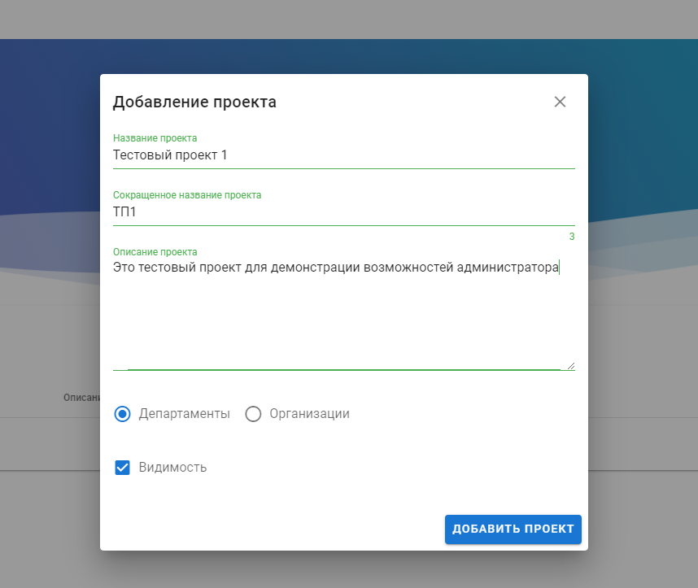

Рисунок 4 - Форма добавления нового проекта ИС СД

1. Добавление новой формы сбора

Для добавления новой формы сбора необходимо выбрать соответствующий раздел проектов (наименование соответствующего департамента или организации) и, таким образом, перейти в выбранный раздел.

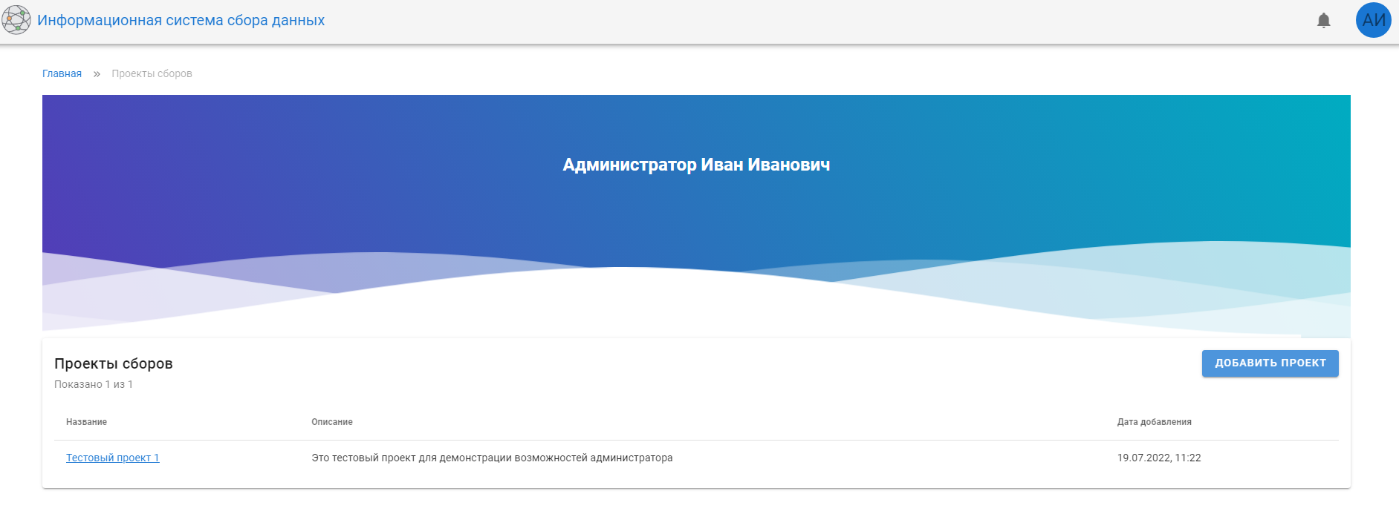

Рисунок 5 – Список проектов ИС СД

Для каждого проекта сборов доступно два подраздела: «Периоды» и «Настройки». Подраздел «Периоды» содержит список форм сборов, принадлежащих выбранному разделу.

Подраздел «Настройки» предоставляет возможность редактирования основных сведений раздела: название проекта, сокращенное название проекта, описание проекта, показать/скрыть проект с помощью функции «Видимость», добавить проект в архив с помощью функции «Архивировать».

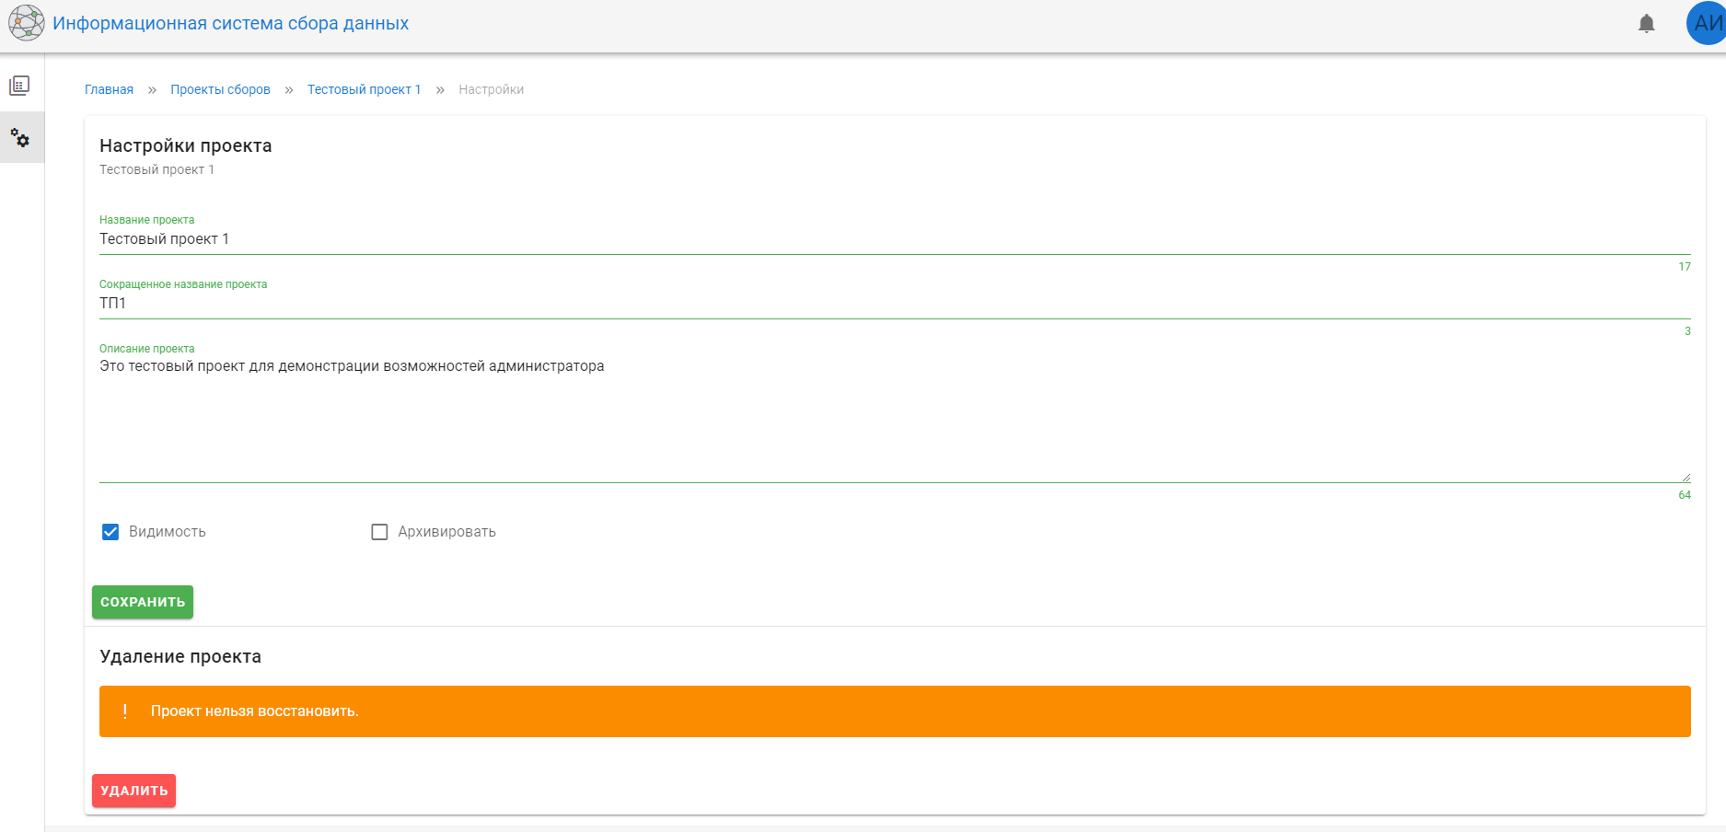

Рисунок 6 – Подраздел «Настройки». Редактирование сведение о разделе

Для сохранения изменений необходимо нажать кнопку «Сохранить».

Удаление проекта происходит безвозвратно. Восстановить проект невозможно.

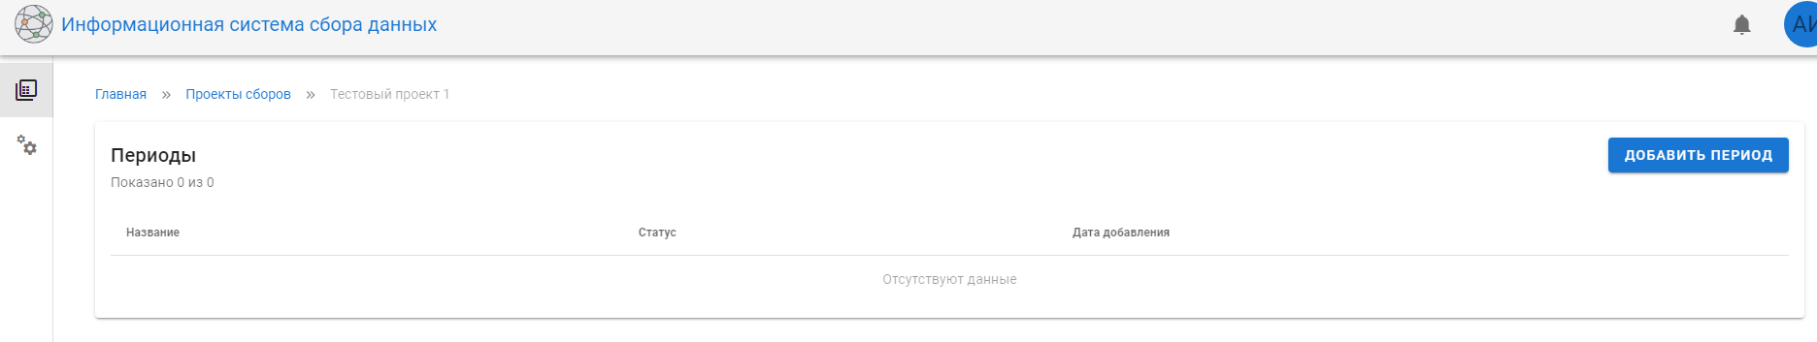

Рисунок 7 – Подраздел «Периоды» для соответствующего раздела

Добавление новых форм сборов осуществляется в подразделе «Периоды» соответствующего раздела (департамента/организации), при нажатии на кнопку «Добавить период».

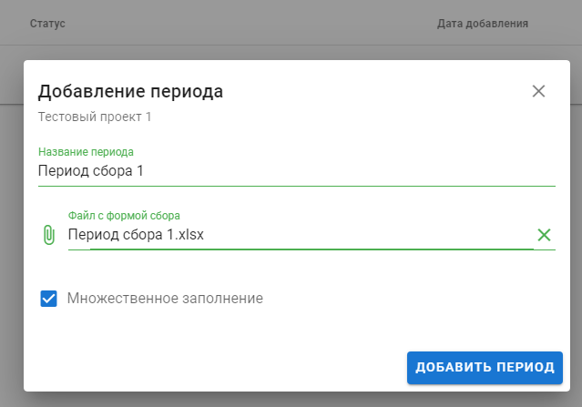

Рисунок 8 – Добавление новой формы сбора

В диалоговом окне «Добавление периода» необходимо заполнить следующую обязательную информацию:

* «Название периода» – наименование нового сбора;
* Выбрать необходимый для добавления файл Excel. Наименование файла Excel должно соответствовать наименованию нового сбора.

После нажатия кнопки «Добавить период» в подразделе «Периоды» будет создана активная запись с наименованием вновь созданной формы сбора.

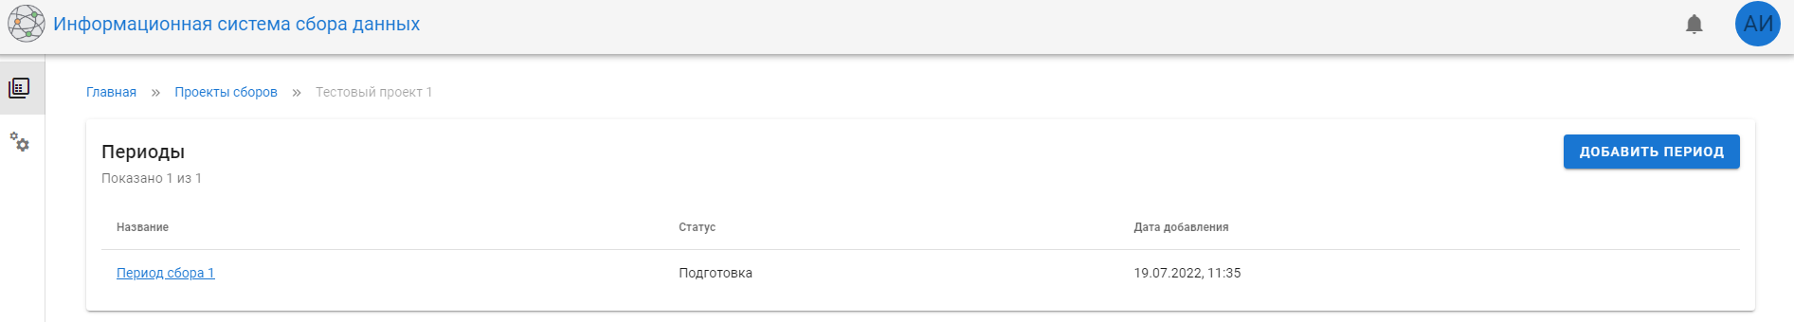

Рисунок 9 – Обновленный список периодов

1. Добавление нового документа

Для каждой формы сбора доступны следующие вкладки: «Документы», «Департаменты/Организации», «Группы», «Пользователи», «Таблица» и «Настройки».

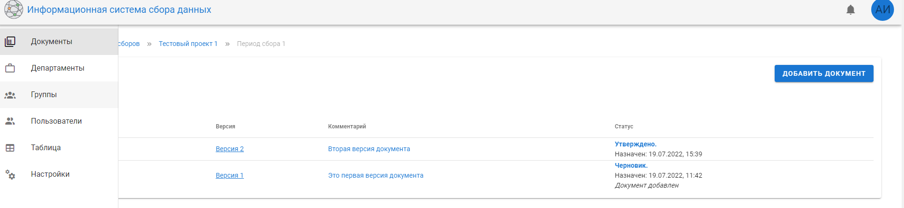

Рисунок 10 – Список документов соответствующего периода

Вкладка «Документы» позволяет создавать версии документов для последующего заполнения пользователями. Для этого необходимо нажать на кнопку «Добавить документ».

В диалоговом окне «Создать новый документ» необходимо заполнить обязательное информационное поле «Комментарий». В данном случае может быть внесена любая необходимая служебная или иная информация, раскрывающая назначение или другие особенности новой формы сбора по необходимости. Внесенные комментарии будут отражены в поле «Комментарий» после создания очередной рабочей версии файла Excel для сбора информации.

Информационное поле «Статус» по умолчанию устанавливается в значение – «Черновик». Но также возможны значения «Согласовано» и «Утверждено». При заполнении пользователем он может

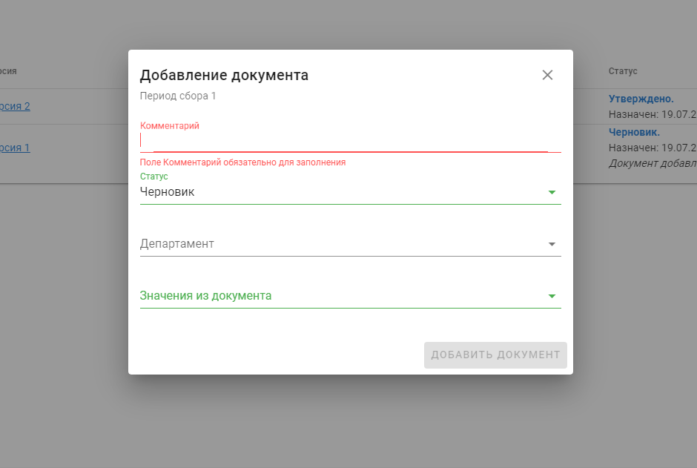

Рисунок 11 – Создание первого документа в сборе

Также есть возможность добавления нескольких версий документа. При необходимости, можно импортировать значения из предыдущих версий документа.

1. Пользователи и группы пользователей

Вкладка «Группы» необходима для создания групп пользователей с определенными правами доступа. Возможны два варианта: добавление группы вручную или импорт группы из другого периода. При первом использовании системы добавление групп происходит вручную. При добавлении группы необходимо указать ее название. Для того, чтобы редактировать группу нажмите на название нужной группы.

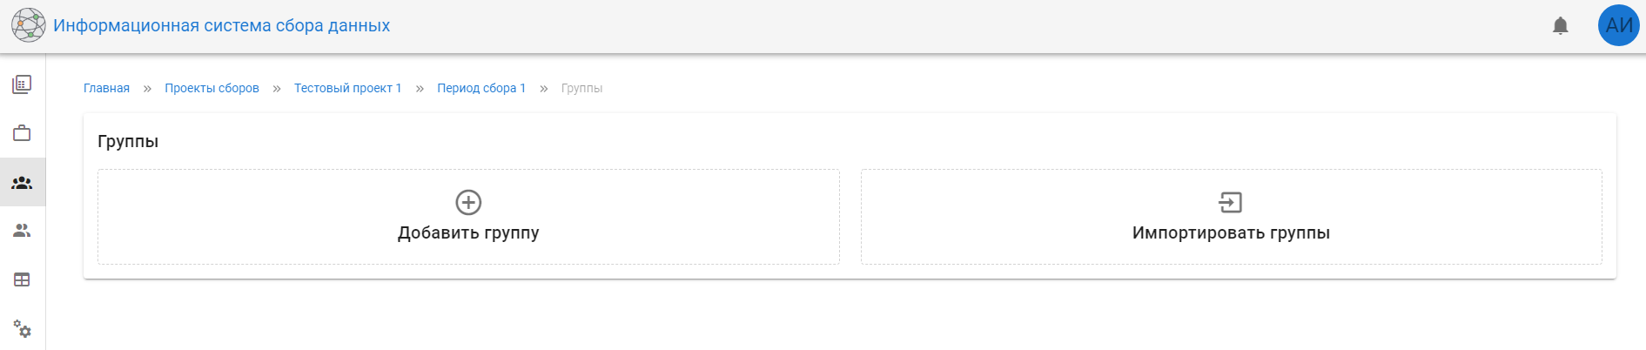

Рисунок 12 –Вкладка «Группы»

Откроется возможность назначения привилегий группе. Необходимо выбрать соответствующие пункты и нажать «Изменить привилегии». Внимание! Нажимать кнопку «Изменить привилегии» для каждой группы. В противном случае, изменения не применятся.

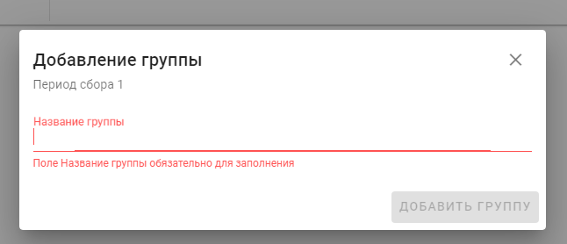

Рисунок 13 – Добавление группы

Список всех пользователей, прикрепленных к периоду, находится во вкладке «Пользователи». Здесь можно изменить привилегии пользователи и назначить группу. Добавление новых пользователей возможно при помощи кнопки «Добавить пользователя». Из общего списка выбирается пользователь и назначается группа.

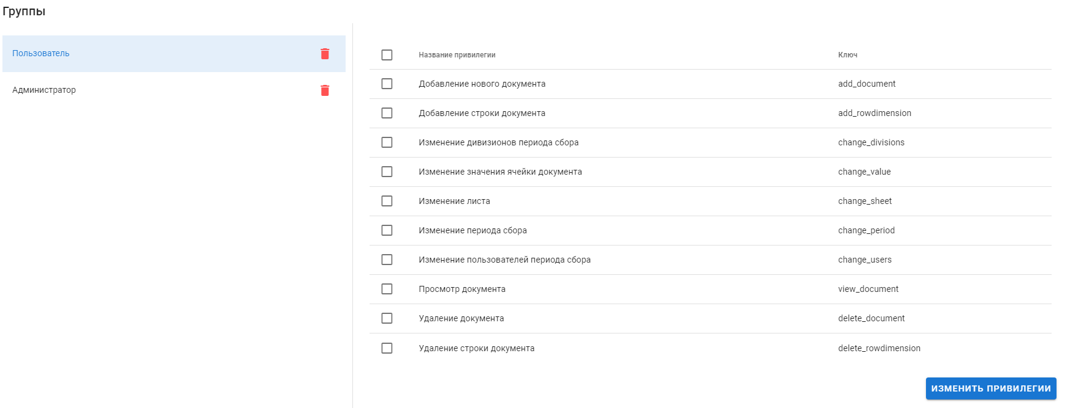

Рисунок 14 –Назначение привилегий группе

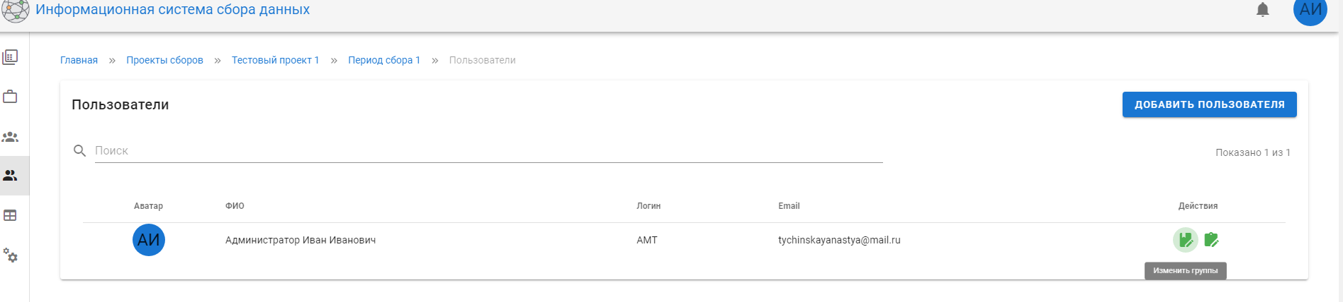

Рисунок 15 – Список пользователей

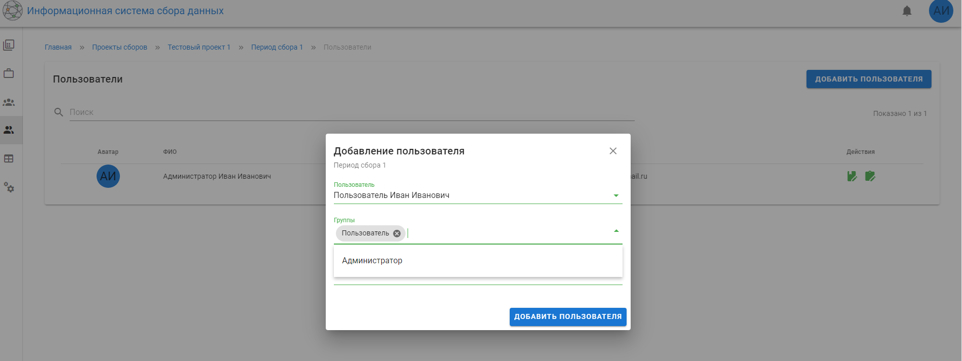

Рисунок 16 – Добавление пользователя к сбору

1. Редактирование таблицы

Редактирование таблицы возможно во вкладке «Таблица». Импортированная таблица имеет все те свойства, заполненные в исходной Excel таблице. Возможны следующие действия редактирования: изменение ячейки, а именно – стиль, шрифт, размер, формат заполняемых данных; добавление, удаление, закрепление строки. Сохранение редактирования происходит автоматически. Также при заполнении ячеек пользователями сохранение данных происходит автоматически.

В системе присутствует функция добавления дочерних строк. Для этого необходимо нажать на начало соответствующей строки правой кнопкой мыши и выбрать пункт «Свойства». В диалоговом окне находятся следующие функции: «Зафиксировать», «Скрыть» и «Разрешить дочерние строки». Дочерние строки наследуют структуру родительской строки и их значения будут прибавляться к значениям родительской строки. Дочерние строки используются при заполнении таблицы пользователями. Для этого в режиме пользователя можно нажать правой кнопкой мыши на строку и у нее появится функция «Добавить дочернюю строку».

В настройках можно изменить название периода, статус, установить дату начала и окончания периода, а также удалить период.

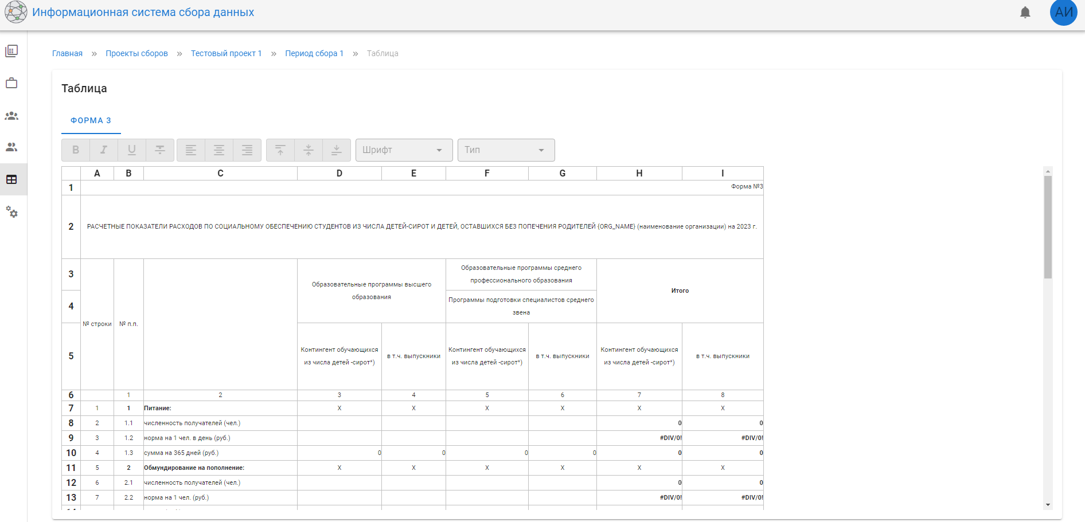

Рисунок 17 – Редактирование таблицы

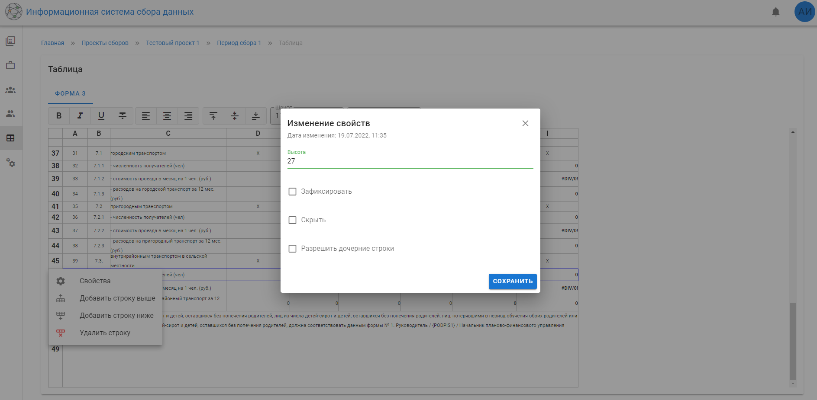

Рисунок 18 – Дочерние строки

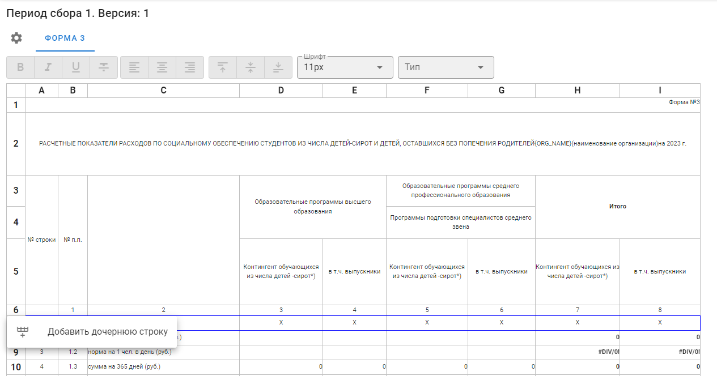

Рисунок 19 – Дочерние строки

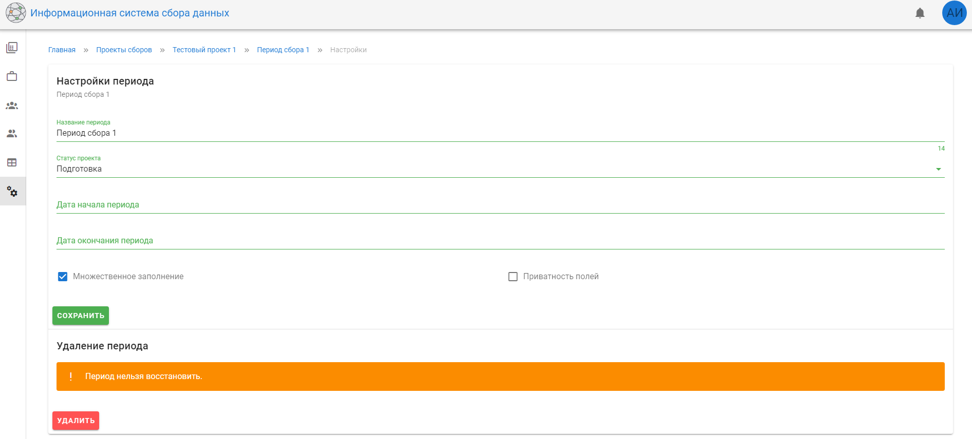

Рисунок 20 – Настройки периода

1. Выгрузка документа

Для того, чтобы выгрузить документ, содержащего в себе таблицу формы сбора, в режиме заполнения таблицы необходимо нажать на значок шестеренки под названием сбора. Появится кнопка «Выгрузить документ». В диалоговом окне выбрать необходимые параметры выгрузки и нажать кнопку «Выгрузить».

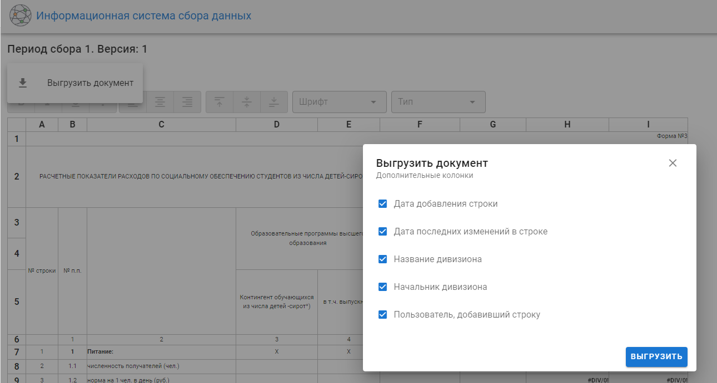

Рисунок 21 – Выгрузка версии документа